HISTOIRE — CM2 — CHAPITRE 4  Séance 1 — Le charbon et la vapeur transforment la production | Prénom :  ____________________
Question : Comment le charbon et les machines transforment-ils la façon et le lieu de produire au XIXe siècle ?
DOCUMENT 1 — La machine de Scott  Machine à vapeur à balancier construite de 1853 à 1865 ; photographie de l’objet conservé au Musée des Arts et Métiers.  Repère de lecture vérifié : dans sa chaudière, on brûle du charbon. La vapeur obtenue met la machine en mouvement. Installée dans une manufacture parisienne, elle fournit ensuite un mouvement régulier à d’autres machines de production.  Source : Musée des Arts et Métiers-Cnam, Machine de Scott, photographie Michèle Favareille, consulté le 23/08/2026.  1. Identifie le document : quelle machine est photographiée et quand a-t-elle été construite ?  ................................................................................................  2. Quel combustible fournit l’énergie à cette machine ?  ................................................................................................  3. Dans quel type de lieu a-t-elle été utilisée ?  ................................................................................................  4. Quel service rend-elle aux autres machines de production ?  ................................................................................................ | DOCUMENT 2 — Une grande filature du Nord  Ferdinand Gueldry, Filature du Nord - Scène de triage de la laine, peinture de la fin du XIXe siècle, La Piscine - musée d’Art et d’Industrie André-Diligent, Roubaix, inv. 992.7.1.  Repère de lecture vérifié : la peinture montre un vaste hall de filature, de nombreuses ouvrières et de grandes quantités de laine réunies dans le même bâtiment. Entre 1840 et 1870, la mécanisation du textile favorise l’apparition de grandes usines et la concentration de la production. La mécanisation améliore aussi la productivité : on peut produire davantage dans un même temps.  Source : Histoire par l’image, « Les ouvrières de l’industrie textile » ; œuvre conservée à La Piscine, Roubaix, crédit Musée La Piscine / RMN-Grand Palais / Arnaud Loubry, consulté le 23/08/2026.  1. Identifie le document : quelle est sa nature, qui l’a réalisé et quel lieu représente-t-il ?  ................................................................................................  2. Relève trois éléments visibles qui montrent qu’il s’agit d’un vaste lieu de production collective.  ................................................................................................  3. D’après le repère, quel changement touche les lieux de production entre 1840 et 1870 ?  ................................................................................................  4. Explique le mot productivité avec tes propres mots.  ................................................................................................
  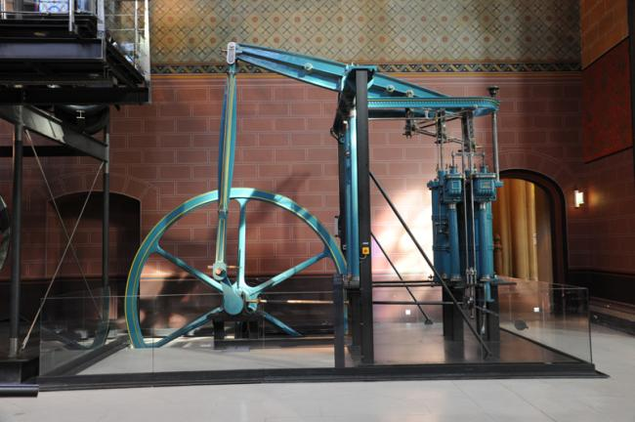
  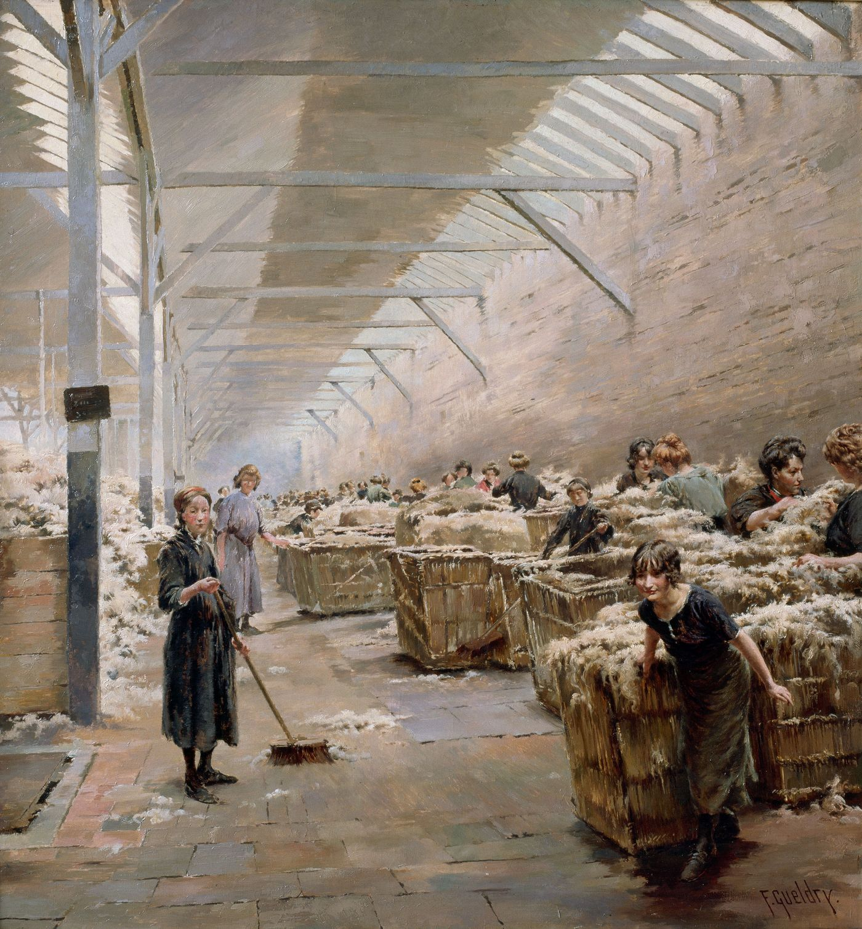

HISTOIRE — CM2 — CHAPITRE 4  Séance 1 — Le charbon et la vapeur transforment la production | Prénom :  ____________________
Question : Comment le charbon et les machines transforment-ils la façon et le lieu de produire au XIXe siècle ?
SYNTHÈSE INDIVIDUELLE — Ce que change l’industrialisation
NOUVELLE ÉNERGIE | MACHINES | EFFET SUR LA PRODUCTION | NOUVEAU LIEU
charbon | mouvement régulier | productivité plus élevée | grande usine
Explique en trois phrases comment l’industrialisation transforme la façon et le lieu de produire.
........................................................................................................................................................................................
........................................................................................................................................................................................
........................................................................................................................................................................................
........................................................................................................................................................................................
........................................................................................................................................................................................

